向日葵班观察日志
日期 2026年 6 月 17 日
今日一日活动
宝宝  姓名 | 生活活动 |  |  |  |  | 其他活动
宝宝  姓名 | 上午点心 | 午餐 | 午睡 | 下午点心 | 大便 | 其他活动
程知潜 | 牛奶√  甘薯√  奶酪棒√ | 三文鱼意大利面√  芦笋百合炒鸡丁√（一半）  番茄牛仔骨汤√ | 12：40前入睡。 | 青菜肉丝笃烂面√  樱桃√ | 无 | 一、晨间游戏活动  宝宝们入园后进行了自主游戏，游戏活动有娃娃家（小厨房、卧室）、室内滑滑梯、生活区、建构区（桌面建构、地面建构）、艺术区、感官区、阅读区、自然角。  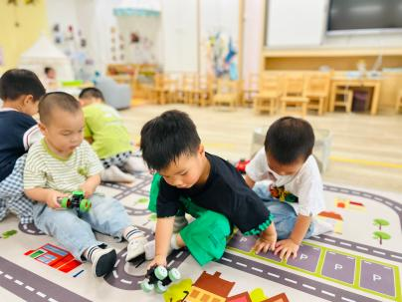  二、户外活动  （一）萌宠乐园  宝宝们到萌宠乐园去喂了小动物们。  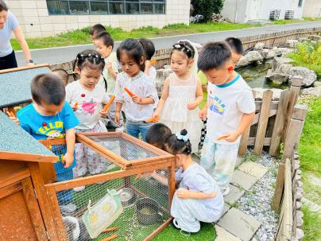  （二）综合区  宝宝们在综合区玩了摇摇马和毛毛虫山洞。  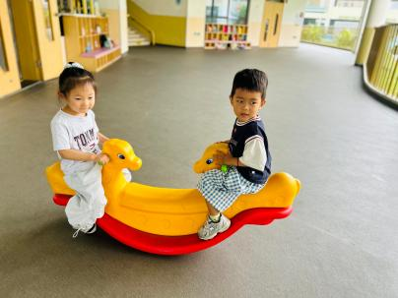  三、学习活动  （一）音乐游戏  宝宝们进行了音乐游戏，音乐有《拍蚊子》《公交车的轮子》《做果汁》等。  （二）精细动作：制作香囊  端午节就要到啦，宝宝们简单了解了端午节的一些习俗，知道佩戴香囊也是习俗之一。我们一起认识了制作香囊的材料，通过摸一摸、闻一闻感知了驱蚊草药的特征，然后自己动手将草药放进香囊内袋，在活动中锻炼了手指精细动作。  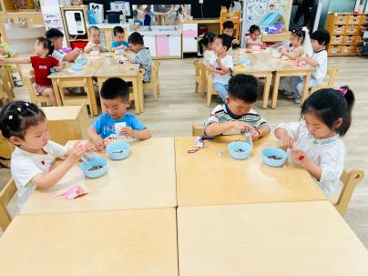
李艺珩 | 牛奶√  甘薯√  奶酪棒√ | 三文鱼意大利面√  芦笋百合炒鸡丁√  番茄牛仔骨汤√ | 12：40前入睡。 | 青菜肉丝笃烂面√  樱桃√ | 无
恽晏宸 | 牛奶√  甘薯√  奶酪棒√ | 三文鱼意大利面√  芦笋百合炒鸡丁√  番茄牛仔骨汤√ | 13：10前入睡。 | 青菜肉丝笃烂面√  樱桃√ | 1
金骏翚 | 牛奶√  甘薯√  奶酪棒√ | 三文鱼意大利面√  芦笋百合炒鸡丁√（一半）  番茄牛仔骨汤√ | 13：00前入睡。 | 青菜肉丝笃烂面√  樱桃√ | 无
高彦 | 牛奶√  甘薯√  奶酪棒√ | 三文鱼意大利面√  芦笋百合炒鸡丁√（小半）  番茄牛仔骨汤√ | 12：40前入睡。 | 青菜肉丝笃烂面√  樱桃√ | 无
刘璟锃 | 牛奶×  甘薯√  奶酪棒√ | 三文鱼意大利面√（大半）  芦笋百合炒鸡丁√  番茄牛仔骨汤√ | 12：40前入睡。 | 青菜肉丝笃烂面√  樱桃√ | 无
孙露月 | 牛奶√  甘薯√  奶酪棒√ | 三文鱼意大利面√  芦笋百合炒鸡丁√（少量）  番茄牛仔骨汤√ | 12：40前入睡。 | 青菜肉丝笃烂面√  樱桃√ | 无
陆瑾玙 | 牛奶√  甘薯√  奶酪棒√ | 三文鱼意大利面√  芦笋百合炒鸡丁√（一半）  番茄牛仔骨汤√ | 12：40前入睡。 | 青菜肉丝笃烂面√  樱桃√ | 无
蔡荞一 | 牛奶√  甘薯√  奶酪棒√ | 三文鱼意大利面√  芦笋百合炒鸡丁√（一半）  番茄牛仔骨汤√ | 12：40前入睡。 | 青菜肉丝笃烂面√  樱桃√ | 无
孙悦宁 | 牛奶√  甘薯√  奶酪棒√ | 三文鱼意大利面√  芦笋百合炒鸡丁√  番茄牛仔骨汤√ | 12：40前入睡。 | 青菜肉丝笃烂面√  樱桃√ | 无
臧卓宁 | 牛奶√  甘薯√  奶酪棒√ | 三文鱼意大利面√  芦笋百合炒鸡丁√  番茄牛仔骨汤√ | 12：40前入睡。 | 青菜肉丝笃烂面√  樱桃√ | 无
吴心诺 | 牛奶√  甘薯√  奶酪棒√ | 三文鱼意大利面√  芦笋百合炒鸡丁√（一半）  番茄牛仔骨汤√ | 12：40前入睡。 | 青菜肉丝笃烂面√  樱桃√ | 无
陈之里 | 牛奶√  甘薯√  奶酪棒√ | 三文鱼意大利面√  芦笋百合炒鸡丁√  番茄牛仔骨汤√ | 13：10前入睡。 | 青菜肉丝笃烂面√  樱桃√ | 无
高彦淳 | 牛奶√  甘薯√  奶酪棒√ | 三文鱼意大利面√  芦笋百合炒鸡丁√  番茄牛仔骨汤√ | 12：40前入睡。 | 青菜肉丝笃烂面√  樱桃√ | 无
徐悠然 | 牛奶√  甘薯√  奶酪棒√ | 三文鱼意大利面√  芦笋百合炒鸡丁√（少量）  番茄牛仔骨汤√ | 12：40前入睡。 | 青菜肉丝笃烂面√  樱桃√ | 无
黄幼宜 | 牛奶√  甘薯√  奶酪棒√ | 三文鱼意大利面√  芦笋百合炒鸡丁√（一半）  番茄牛仔骨汤√ | 12：40前入睡。 | 青菜肉丝笃烂面√  樱桃√ | 无
翟悠然 | 牛奶√  甘薯√  奶酪棒√ | 三文鱼意大利面√  芦笋百合炒鸡丁√  番茄牛仔骨汤√ | 12：40前入睡。 | 青菜肉丝笃烂面√  樱桃√ | 无
范奕旸 | 牛奶√  甘薯√  奶酪棒√ | 三文鱼意大利面√  芦笋百合炒鸡丁√  番茄牛仔骨汤√ | 12：40前入睡。 | 青菜肉丝笃烂面√  樱桃√ | 无
万昀歆 | 牛奶√  甘薯√  奶酪棒√ | 三文鱼意大利面√  芦笋百合炒鸡丁√  番茄牛仔骨汤√ |  |  | 无
徐晨彦 | 牛奶√  甘薯√  奶酪棒√ | 三文鱼意大利面√  芦笋百合炒鸡丁√  番茄牛仔骨汤√ | 12：40前入睡。 | 青菜肉丝笃烂面√  樱桃√ | 无
张沐琰 | 牛奶√  甘薯√  奶酪棒√ | 三文鱼意大利面√  芦笋百合炒鸡丁√  番茄牛仔骨汤√ | 12：40前入睡。 | 青菜肉丝笃烂面√  樱桃√ | 无
万奕泽 | 牛奶√  甘薯√  奶酪棒√ | 三文鱼意大利面√  芦笋百合炒鸡丁√  番茄牛仔骨汤√ | 12：40前入睡。 | 青菜肉丝笃烂面√  樱桃√ | 1

